青虾的喂食比例是多少，自制青虾配合饲料
青虾的养殖首先搭配科学的饲料，营养丰富均衡，不仅降低养殖成本，迅速提高养殖户经济效益，重视日常喂养的搭配，这是很关键的一步，下面一起了解如何养殖青虾的饲料方法吧！
青虾饲料自配料​
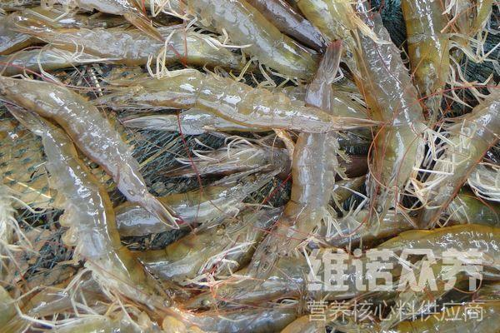
一、青虾饲料自配料：
1、麦麸50%，豆饼10%，花生饼5%，米糠5%，蚕蛹30%，维诺虾用多维0.1%，维诺霉清多矿0.1%，维诺复合益生菌0.1%。
2、麸皮77%，大米3.7%，蚕蛹、蚯蚓17.1%，小杂鱼、蚌肉2.2%，维诺虾用多维0.1%，维诺霉清多矿0.1%，维诺复合益生菌0.1%。
3、麦麸40%，豆饼10%，花生饼2%，米糠18%，蚕蛹10%，鱼粉20%，维诺虾用多维0.1%，维诺霉清多矿0.1%，维诺复合益生菌0.1%。
4、麦麸30%，花生饼20%，米糠23%，蚕蛹7%，鱼粉20%，维诺虾用多维0.1%，维诺霉清多矿0.1%，维诺复合益生菌0.1%。
养殖户可以参考以上的青虾饲料配制喂养，在养殖中合理地节省饲料，是养殖虾取得较好效益的重要途径，虾用多维补充多种营养维生素，增强免疫力，提高饲料转化率，满足青虾各种营养成分，提高饲料报酬。
​

